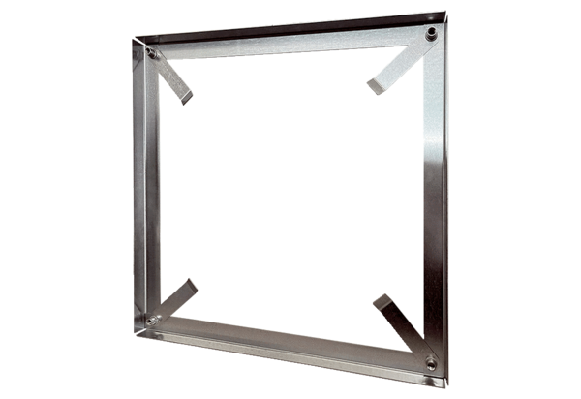Cadre de montage MRI 35Unité de conditionnement : 1 pièceGamme: C
Numéro de référence : 0073.0040Fabricant : MAICO

